百大小吃多語菜單
Multilingual menu of one hundred foods

甜品 / Desserts/ 中華風甘味 / 디저트
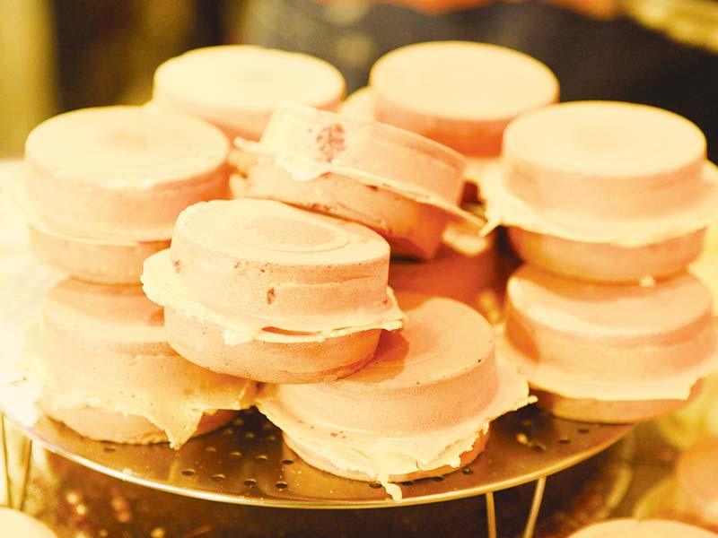
車輪餅/ wheel pies /大判焼き / 처룬빙(타이완식 국화빵)
麵粉、砂糖、鹽、奶油、紅豆
Flour, granulated sugar, salt, butter, adzuki beans
小麦粉、砂糖、塩、バター、小豆
밀가루、 설탕、 소금、 크림、 팥

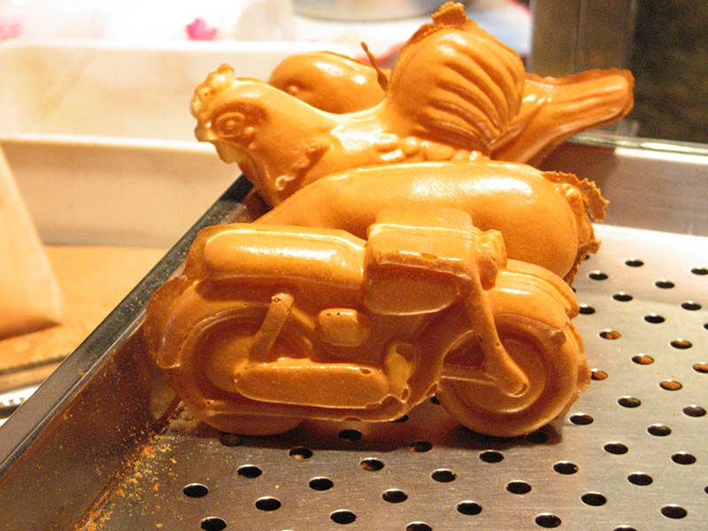
雞蛋糕/ egg cake /鶏卵ケーキ / 지딴까오(계란빵)
麵粉、砂糖、鹽、奶油
Flour, granulated sugar, salt, butter
小麦粉、砂糖、塩、バター
밀가루、 설탕、 소금、 크림

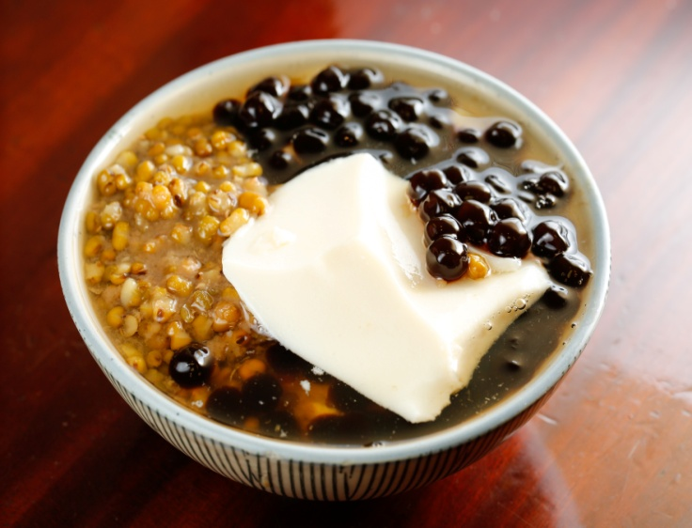
豆花/ tofu pudding / 豆花 / 또우화(연두부)
黃豆、花生、砂糖
Soy beans, peanuts, granulated sugar
大豆、ピーナッツ、砂糖
콩、 땅콩、 설탕

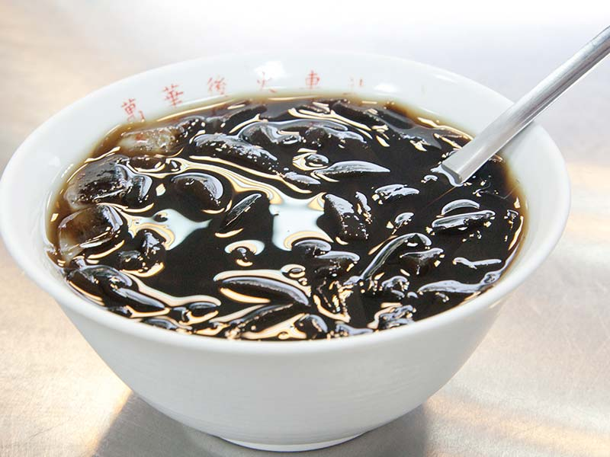
仙草蜜/ grass jelly /仙草蜜 / 셴차오미(선초젤리주스)
仙草、地瓜粉或太白粉、砂糖
grass jelly, yam starch or potato starch, granulated sugar
仙草、サツマイモ粉またはカタクリ粉、砂糖
셴차오、 고구마 전분 또는 감자전분、 설탕

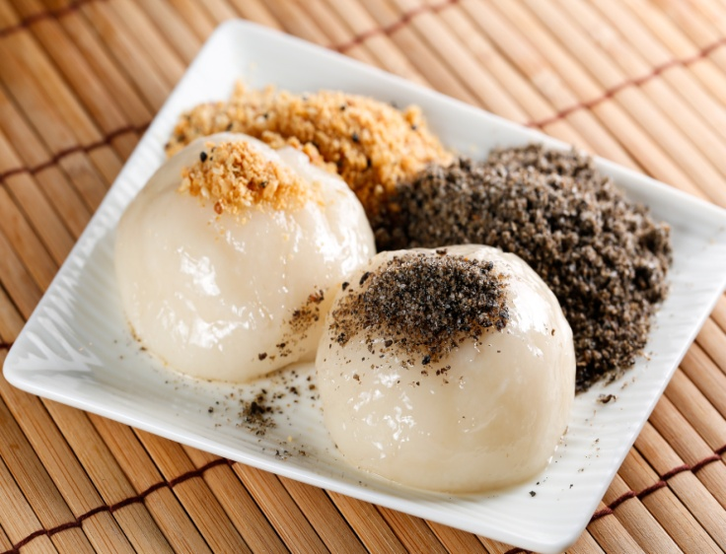
麻糬/ Mochi /台湾風もち / 무아찌(모찌/인절미)
糯米、花生、黑芝麻、砂糖
Sticky rice, peanuts, black sesame, granulated sugar
もち米、ピーナッツ、黒ゴマ、砂糖
찹쌀、 땅콩、 검은깨、 설탕

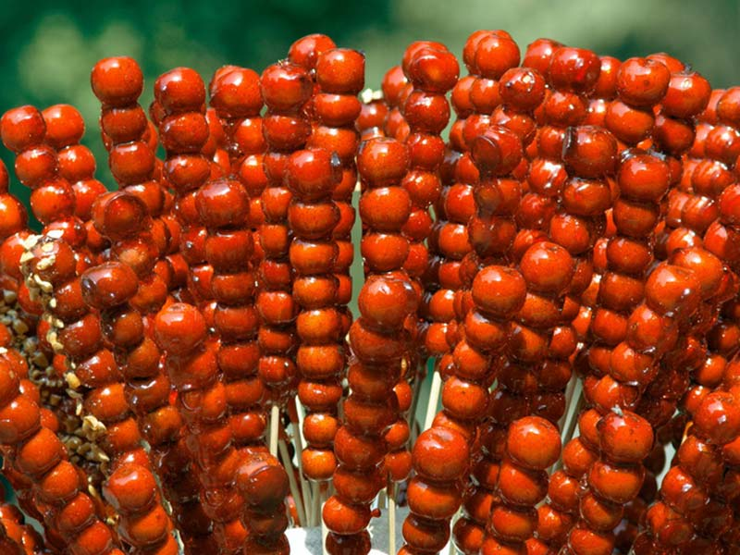
糖葫蘆/ candied hawthorn berries /飴がけフルーツ / 탕후루(절인과일 꼬치)
山楂（或小番茄、草莓）、砂糖
Hawthorn berry (cherry tomato or strawberry), granulated sugar
サンザシ（またはミニトマト、いちご）、砂糖
산사자(또는 방울 토마토、 딸기)、 설탕

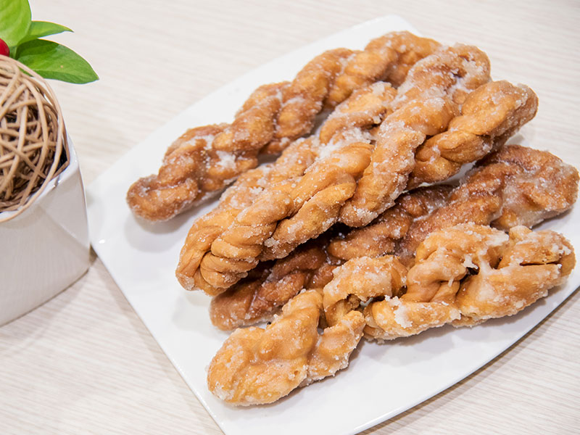
麻花/ fried dough twist /ねじりクッキー / 마화(꽈배기)
麵粉、雞蛋、砂糖
Flour, eggs, granulated sugar
小麦粉、鶏卵、砂糖
밀가루、 달걀、 설탕

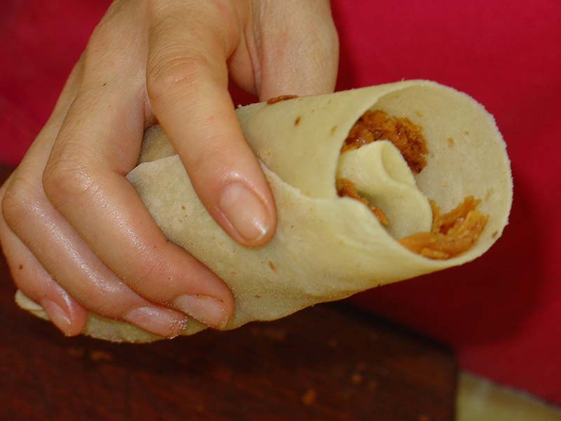
大餅包小餅/ fried wrap /砕き餅の餅包み / 따빙빠오샤오빙(빵 속의 빵)
麵粉、雞蛋、紅豆沙、黑芝麻、豬油、砂糖
Flour, eggs, adzuki bean paste, black sesame, lard, granulated sugar
小麦粉、鶏卵、小豆あん、黒ゴマ、ラード、砂糖
밀가루、 달걀、 팥、 검은깨、 돼지기름、 설탕

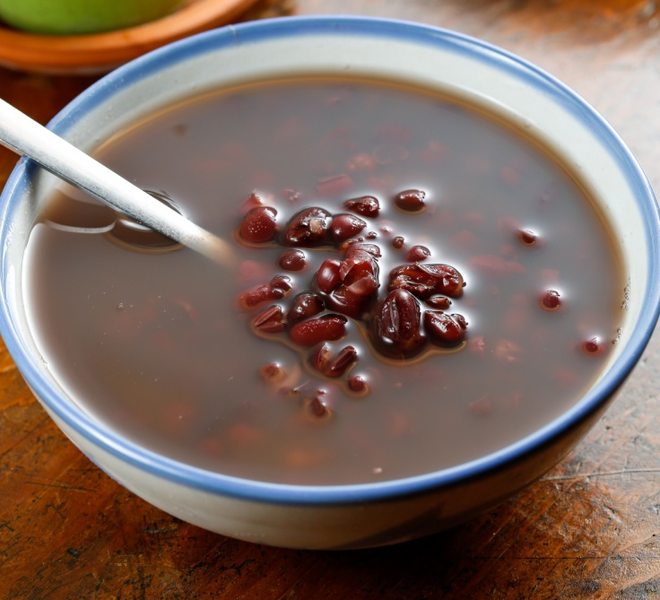
紅豆湯/ adzuki bean soup /台湾風ぜんざい / 홍또우탕(타이완식 팥죽)
紅豆、砂糖
Adzuki beans, granulated sugar
小豆、砂糖
팥、 설탕

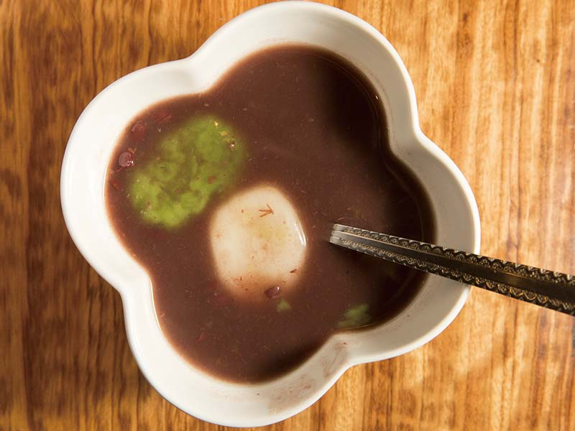
湯圓/ tangyuan /白玉 / 탕웬(새알심탕)
糯米、砂糖
Sticky rice, granulated sugar
もち米、砂糖
찹쌀、 설탕

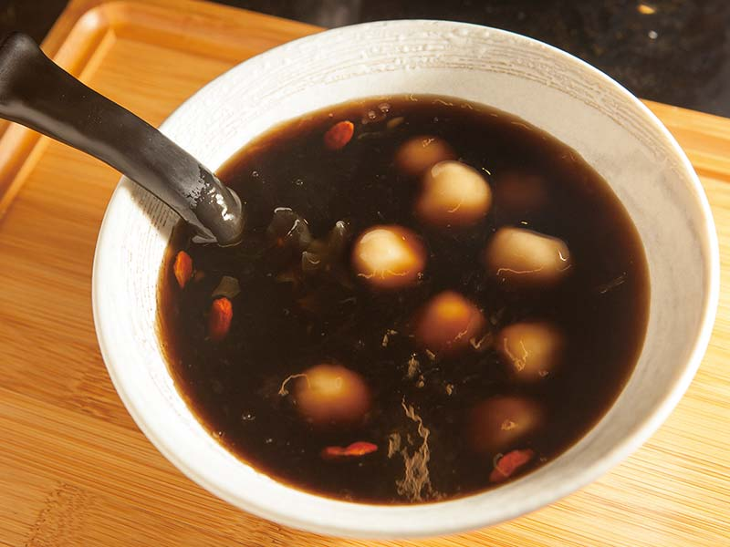
燒仙草/ hot grass jelly /仙草スープ / 샤오셴차오 (선초수프)
仙草、花生、紅豆、綠豆、芋頭、地瓜、砂糖
grass jelly, peanuts, adzuki beans, mung beans, taro, sweet potato, granulated sugar
仙草、ピーナッツ、小豆、緑豆、タロイモ、サツマイモ、砂糖
셴차오、 땅콩、 팥、 녹두、 토란、 고구마、 설탕

